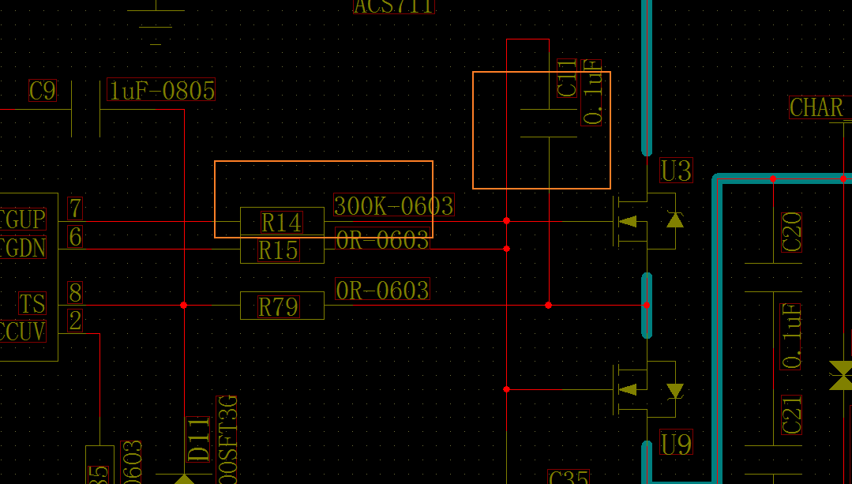

300K换成500K解决低电量充电桩的板卡硬件过流问题